

Montfortstraße 9, 6900 Bregenz, 05574/400-461 oder 462; 0664/6025919-461 oder 462, [edgar.haefele@lk-vbg.at](mailto:edgar.haefele@lk-vbg.at), [peter.nenning@lk-vbg.at](mailto:peter.nenning@lk-vbg.at), www.waldverband.at

**Beitrittserklärung**

Name:

Straße/PLZ/Ort:

Geburtsdatum (für PEFC Zertifizierung):

Tel. Nr: E-Mail:

Waldbesitz (ha) im Ertrag und Angabe Bezirk:

Bank :

Kontonummer/IBAN:

Vorsteuerabzugberechtigt □ ja □ nein

wenn ja, Umsatzsteueridentifikationsnummer (UID-Nr.): .................................................................

Die Teilnahme an der PEFC-Zertifizierung erfolgt automatisch, wenn nicht ausdrücklich eine Nichtteilnahme gewünscht ist (siehe 2 Seite): Nichtteilnahme gewünscht? □ ja

□ Zeitung „Waldverband aktuell“, 4x im Jahr, gedruckt zugestellt, 15.-/Jahr

□ Zeitung „Waldverband aktuell“, 4x im Jahr, digital per Mail, kostenlos

□ Keine Zeitung „Waldverband aktuell“

□ Gutschriften/Abrechnungen/Förderabrechnungen per Mail

□ Newsletter mit aktuellen Informationen (Holzmarkt, Forstschutz, Veranstaltungen, …) per Mail

Ich erkläre hiermit den Beitritt zum Waldverband Vorarlberg. Ich ermächtige den Verband, in meinem Namen den Absatz von Waldprodukten vorzubereiten, in meiner Vertretung entsprechende Verträge abzuschließen und auf meine Rechnung das Inkasso durchzuführen. Ich ermächtige ihn, mich bei der Durchsetzung von Vertragsabschlüssen zu vertreten.

_______________________ _______________________

**Ort, Datum**  **Unterschrift**

*Beitrittserklärung kann auch eingescannt per E-Mail an uns gesendet werden (edgar.haefele@lk-vbg.at).*

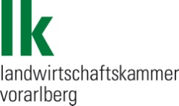

Ein Fachverband der

**PEFC Teilnahme**

Mit der PEFC Teilnahme können alle Holzvermarktungskanäle genutzt werden. Mit der „üblichen“ Waldbewirtschaftung werden die Kriterien des Zertifizierungssytem PEFC eingehalten. Eine Nichtteilnahme kann zu Preisabschlägen im Verkauf des Rundholzes führen.

Mit der Teilnahme geht man folgende Verpflichtungen ein:

1. Es wird zugestimmt, dass Änderungen oben angeführter Daten unverzüglich dem autorisierten PEFC Vertreter mitgeteilt werden.

2. Es wir zugestimmt, dass die Waldbewirtschaftung nachhaltig im Sinne des PEFC Zertifizierungssystems lt. PEFC Systembeschreibung i.d.g.F. durchführen. Insbesondere wird zugestimmt, die im regionenspezifischen Merkblatt definierten Zielen nach Maßgabe der betrieblichen Möglichkeiten umzusetzen (letzgültige Fassung des Merkblatt auf pefc.at).

3. Personen der Zertifizierungsstelle und dem autorisierten PEFC Vertreter wird das Betreten des Waldes und das Befahren der Forststraßen zu Zwecken der Vor Ort Überprüfung der PEFC Zertifizierungskriterien gewährt.

4. Es wir zugestimmt, dass interne Audits und allenfalls notwendige Kontrollmaßnahmen akzeptiert werden.

5. Nach schwerwiegenden Abweichungen vom PEFC Zertifizierungssystem nach vorhergehender Abmahnung ist der Teilnehmer nicht mehr berechtigt, das Holz als „zertifiziert“ zu bezeichnen. Die Mitteilung darüber wird schriftlich bekannt gegeben.

6. Wird bei einer außerordentlichen Überprüfung durch die Zertifizierungsstelle festgestellt, dass Abweichungen die nachhaltige Waldbewirtschaftung schwerwiegend gefährden, müssen die Aufwendungen für die außerordentliche Überprüfung übernommen werden.

7. Im Falle der Kündigung der Teilnahme, welche jederzeit möglich ist, oder des Entzuges der Berechtigung, das Holz als „zertifiziert“ zu bezeichnen, muss eine ausgestellte Teilnahmebescheinigung an den autorisierten PEFC Vertreter zurückgesendet werden.

8. Meine Teilnahme am PEFC-Zertifizierungssystem dient unter anderem meinem Interesse, potenziellen Holzabnehmern PEFC zertifizierte Ware liefern zu können.

Der Teilnehmer ist damit einverstanden, dass PEFC Austria berechtigt und verpflichtet ist, ein Verzeichnis der an der Zertifizierung teilnehmenden Waldbesitzer mit Name, Adresse, Geburtsdatum und E-Mail Adresse in elektronischer Form zu führen. Dieses Verzeichnis ist ausschließlich potenziellen Holzabnehmern mit einer PEFC Chain of Custody Zertifizierung zugänglich.

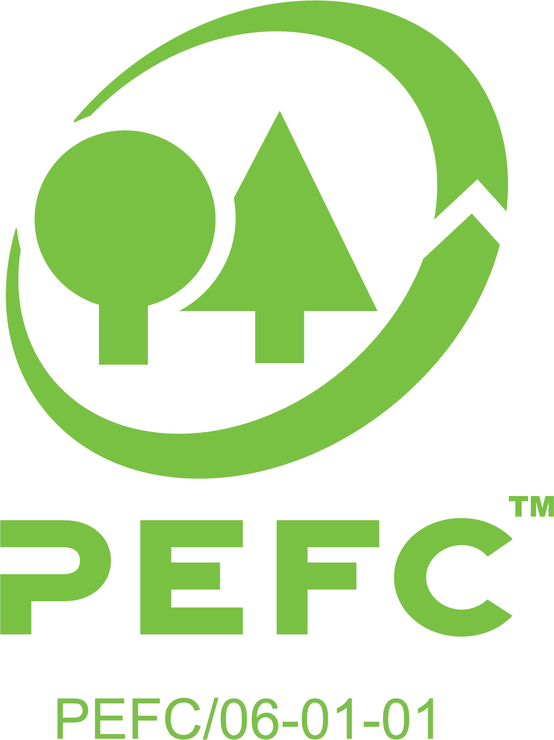

*Beitrittserklärung kann auch eingescannt per E-Mail an uns gesendet werden (edgar.haefele@lk-vbg.at).*